CARA PENGGUNAAN

Sebelum mulai menjalankan programnya pastikan config mysql sudah benar. Untuk settingan default seperti ini :

Mysql Host : 127.0.0.1

Mysql Port : 3306

Mysql User : root

Mysql Password :

Jika config Mysql local anda belum sesuai anda bisa sesuaikan confignya :

1. Node JS : mysql.js
2. Golang : mysql.go
3. Web : .env

Jika config sudah sesuai, import auth.sql dan school.sql ke database mysql local anda.

Jika sudah melakukan tahap diatas, sekarang kita mulai dengan cara mengeksekusi aplikasinya,

1. Web
2. Jika anda menggunakan XAMPP, copy folder inventorys ke C:\xampp\htdocs
3. Buka command prompt dan masuk ke folder inventorys yang sudah dicopy tadi, setelah itu ketik “php artisan serve”
4. Buka browser dan buka 127.0.0.1:8000, port disesuaikan dengan yang ada dicommand prompt
5. Golang

Jalankan file test_golang.exe

1. Node JS

Untuk running file js anda harus menginstall nodejs terlebih dahulu, setelah itu buka command prompt dan masuk ke folder “test_nodejs” dan ketik “node main.js”

Untuk test script golang dan nodejs anda bisa menggunakan postman

Jika script sudah running,

1. Buka postman dan isi seperti ini,

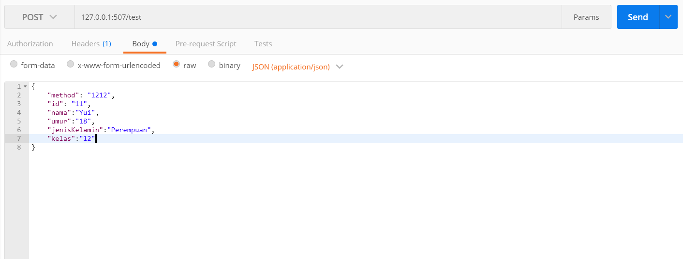

Format request body harus berbentuk JSON dengan type POST, dengan method yang tersedia seperti :

1. “1000”

Method ini berfungsi untuk get all data

1. “1111”

Method ini berfungsi untuk create data dengan mengirim request nama, umur, jenisKelamin, dan kelas

1. “1112”

Method ini berfungsi untuk mengubah kelas dengan mengirim request id dan kelas.

1. “1212”

Method ini berfungsi untuk menghapus data dengan mengirim request id